Муниципальное бюджетное дошкольное образовательное учреждение Комсомольский детский сад «Ромашка»

Интегрированная НОД
«Играем, рисуем, поём»

Средняя группа
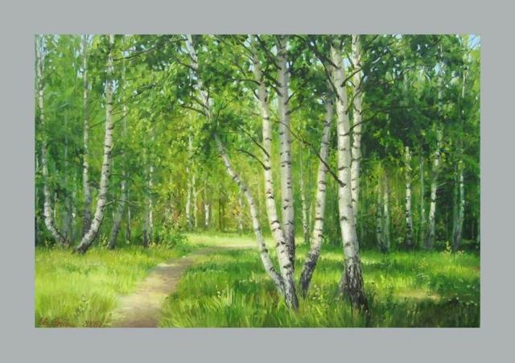
автор разработки
воспитатель:
Семилетова
Галина дмитриевна

2013
СОДЕРЖАНИЕ

Пояснительная записка…………………………………………………………..3
«Люблю берёзку русскую»……………………………………………………..4
Литература………………………………………………………………………………8
Приложение……………………………………………………………………………9

ПОЯСНИТЕЛЬНАЯ ЗАПИСКА

Работая с детьми по проекту, посвящённому 70 - летию Кузбасса, дети узнали многое о своём родном крае. Был конкурс чтецов стихов о Кузбассе. Дети изготовили своими руками макет «Природа и животный мир леса нашего района». Проводился праздник, посвящённый 70 – летию Кузбасса, а так же фото – выставка старейших тружеников нашего посёлка. На участке детского сада посадили саженцы деревьев, разбили новые клумбы и посадили цветы с участием родителей и детей. Приобщаю детей к народному фольклору. Провела познавательные занятия об истории нашего посёлка, района, области. Был разработан и проведён проект «Ложечка точёная – ручка золочёная». Тема проекта направлена на историю родного края, посёлка, его умельцах изготавливать деревянные ложки и расписывать их. Дети рисовали замечательные ложки, лепили из пластилина и наносили узор на них, делали замечательные аппликации. Провела цикл развлечений. Один из таких развлечений «Люблю берёзку русскую», стал заключительным. В группе появилась « Берёзовая аллея» из рисунков детей.

ЛЮБЛЮ БЕРЁЗКУ РУССКУЮ
РАЗВЛЕЧЕНИЕ
Цель: Познакомить детей с берёзкой – символом России; закладывать основы экологической культуры; развивать творческие способности; доставить детям радость, создать настроение; развивать эстетическое восприятие; учить петь и играть в хороводные игры под русскую народную мелодию; продолжать знакомить с русским народным фольклором.
Интеграция: Коммуникация, познание, пение, игра хороводная, музыка, продуктивная, социализация, здоровье.
Виды детской деятельности: коммуникативная, познавательная, игровая, музыкальная, продуктивная.
Материалы и оборудование: иллюстрации русской берёзки, краски зелёного цвета, поролоновые кружки для рисования, стаканы с водой, клеёнки для рисования, белые листы бумаги А4, чёрные фломастеры, салфетки; Запись русской народной мелодии «Во поле берёза стояла», запись русской народной мелодии «Кружева Елецкие».

Содержание организованной деятельности детей
- Предложить детям подойти к окну и полюбоваться берёзками, которые хорошо видны из окна.)
Воспитатель. Дети посмотрите на берёзки, которые хорошо видны из окна. Какие они сейчас? (Ответы детей.)
Дети садятся на стульчики.
Воспитатель. Да, дети, сейчас они стоят ещё голые. Скоро пригреет солнышко и на них появятся почки. Посмотрите на иллюстрацию, на ней изображена берёзка.
Берёза - символ России. У неё стройный ствол, тонкие ветви, нарядные серёжки, которые весной появляются на ветках раньше зелёных листочков. Хоть и сравнивают берёзу с хрупкой девушкой, она не боится ни порывистых ветров, ни весенних заморозков, ни трескучих морозов.
- Дети, а берёзка не только украшает наш родной край, но и приносит много пользы для людей. Из почек берёзы готовят различные народные средства для лечения простуды. С давних времён люди запасают летом из веток берёзы веники на зиму для бани. Берёзовые веники помогают в бане изгонять простудные заболевания и ещё многие болезни. Берёза, как и уголь, даёт тепло людям. Старые берёзы спиливают на дрова, а зимой топят печи в домах. В лесу зимой холодно и голодно. Многие животные, в том числе и зайчики, питаются корой берёзы. В России и в нашей области, районе, есть народные умельцы, которые делают из бересты берёзы замечательные поделки. Вот посмотрите на эти иллюстрации. Правда, красивые? В летние жаркие дни, люди под раскидистой кроной берёзы спасаются от палящих лучей солнца.
С давних времён люди на Руси сочиняют и рассказывают стихи о берёзке, водят хороводы, играют вокруг берёзки в хороводные игры, сочиняют и поют песни.
- Дети читают стихи о природе родного края
Есть, возможно, уголок красивей,
Есть богаче, шире есть края!
Только мне из всей моей России
Ближе всех Кузбасская моя!

На широком просторе
Предрассветной порой,
Встали алые зори
Над родимой землёй.
С каждым годом всё краше
Дорогие края,
Лучше нашего края, Нет на свете друзья!

Найдёшь ли прекрасней
Кузбасского края?
Здесь горные реки
В ущельях играют,
Здесь горы в зелёных
Лохматых уборах,
Прозрачные воды
Шумят на просторах.

- Играет русская народная мелодия «Во поле берёза стояла», дети встают в круг, в центре круга стоит искусственная берёза, дети исполняют хороводную песню «Во поле берёза стояла», выполняя движения согласно тексту хороводной песни (игра с берёзкой).

ВО ПОЛЕ БЕРЁЗА СТОЯЛА

- Во поле берёза стояла,
Во поле кудрявая стояла.
Лю – ли, лю – ли, стояла,
Лю – ли, лю – ли, стояла.
- Некому берёзу заломати,
Некому кудряву заломати.
Лю – ли, лю – ли, заломати,
Лю – ли, лю – ли, заломити.
- Я пойду, пойду погуляю,
Белую берёзу заломаю.
Лю – ли, лю – ли, заломаю,
Лю – ли, лю – ли ,заломаю.
- Срежу я с берёзы три пруточка,
Сделаю из них я три гудочка.
Лю – ли, лю – ли, три гудочка,
Лю – ли, лю – ли, три гудочка.
- А четвертую балалайку,
А четвертую балалайку.
Лю – ли, лю – ли, балалайку,
Лю – ли, лю – ли, балалайку.
- Стану в балалайку я играти,
Стану в балалайку я играти.
Лю – ли, лю – ли, играти,
Лю – ли, лю – ли, играти.

- Рисование «Берёзка»
Дети садятся за столы. На столах приготовлены атрибуты, необходимые для рисования берёзки.
Воспитатель. Дети, сегодня вы много узнали о берёзке, любимице народа нашего края. Вы рассказывали стихи о природе нашего края, пели песню о берёзке, играли в хороводную игру. Я предлагаю вам нарисовать берёзку – символ России.
Показ приёмов рисования берёзки, показ образца нарисованной берёзки. Дети приступают к рисованию. Индивидуальная помощь затрудняющимся детям. По окончанию рисования, дети рассматривают свои рисунки.

- Рефлексия.
- Дети, я предлагаю вам сделать в группе берёзовую аллею. Вы согласны? (Ответы детей). Дети берут рисунки и выстраиваются в ряд перед гостями.
- Молодцы! Вот какая замечательная аллея получилась у нас в группе!

ЛИТЕРАТУРА
- Комплексные занятия по программе «От рождения до школы» под ред. Н.Е. Вераксы, Т.С.Комаровой, М.А.Васильевой. Средняя группа – Волгоград : Учитель, 2012.
- Изобразительная деятельность в детском саду , под ред. И.А. Лыковой - М.:»Карапуз – дидактика», 2009.
- Журнал Ребёнок в детском саду», №2 – 2010, стр.58.

Приложение

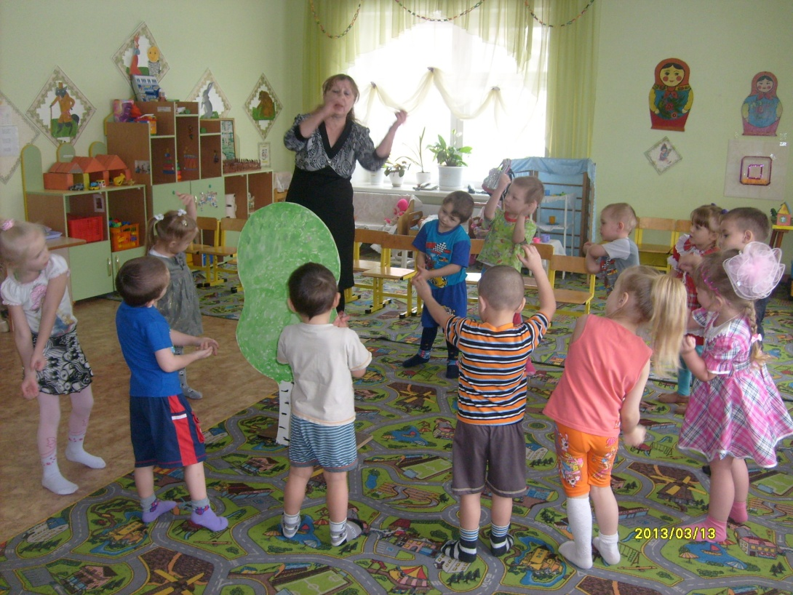
Хоровод «Во поли березка стояла…»

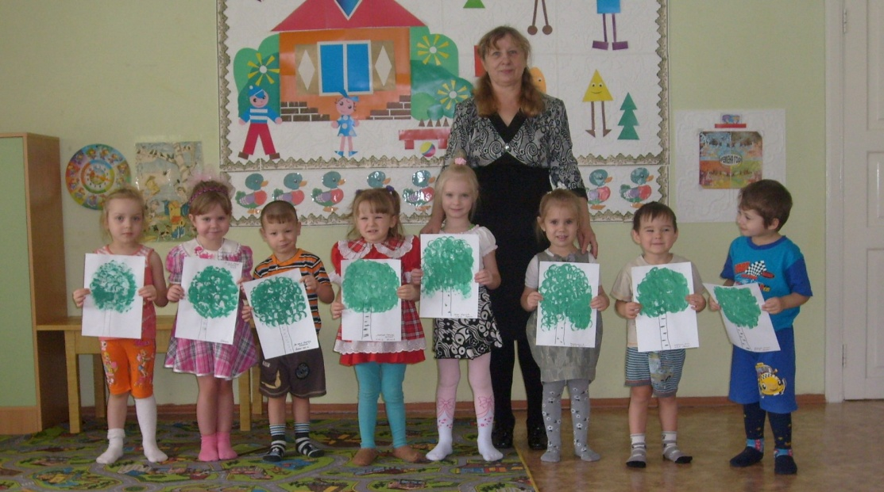
«Березовая аллея»

